BÁO CÁO KẾT QUẢ HUẤN LUYỆN
Nhận diện cảm xúc khuôn mặt – FER-2013
Ngày huấn luyện (baseline) | 02/10/2026
Ngày cập nhật (cấu hình cải tiến) | 05/10/2026
Môi trường | Kaggle Notebook – GPU NVIDIA Tesla T4
Dataset | FER-2013 (msambare/fer2013)
Framework | PyTorch
Thời gian chạy tổng (baseline) | ~68 phút (4098 giây)

Tóm tắt
Báo cáo trình bày quá trình huấn luyện và đánh giá hai mô hình nhận diện cảm xúc trên bộ dữ liệu FER-2013: M1 – Custom CNN (xây dựng từ đầu) và M2 – mô hình transfer learning. Ở lần huấn luyện đầu (baseline), M2 dùng MobileNetV2; sau khi áp dụng các cải tiến, M2 được nâng cấp thành EfficientNet-B0 + CBAM.
Bảng 1. Kết quả chính trên tập test
Mô hình | Test Accuracy | Macro F1
Baseline – Custom CNN | ~52% | –
Baseline – MobileNetV2 | 67.7% | –
M1 – Custom CNN (cuối cùng) | 64.85% | 0.6227
M2 – EfficientNet-B0 + CBAM (cuối cùng) | 70.40% | 0.6893
Ensemble (M1 × 0.2 + M2 × 0.8) | 70.77% | 0.6938

Ensemble đạt kết quả cao nhất (70.77%), vượt yêu cầu tối thiểu của đề bài (M1 ≥ 60%, M2 ≥ 65%) với biên độ an toàn. Lớp Fear là lớp khó nhất xuyên suốt các lần thử nghiệm.

1. Tổng quan bài toán

1.1. Dataset FER-2013
- 7 lớp cảm xúc: angry, disgust, fear, happy, neutral, sad, surprise
- Tập train: 28,709 ảnh; tập test: 7,178 ảnh.
- Kích thước ảnh: 48×48 pixel, grayscale.
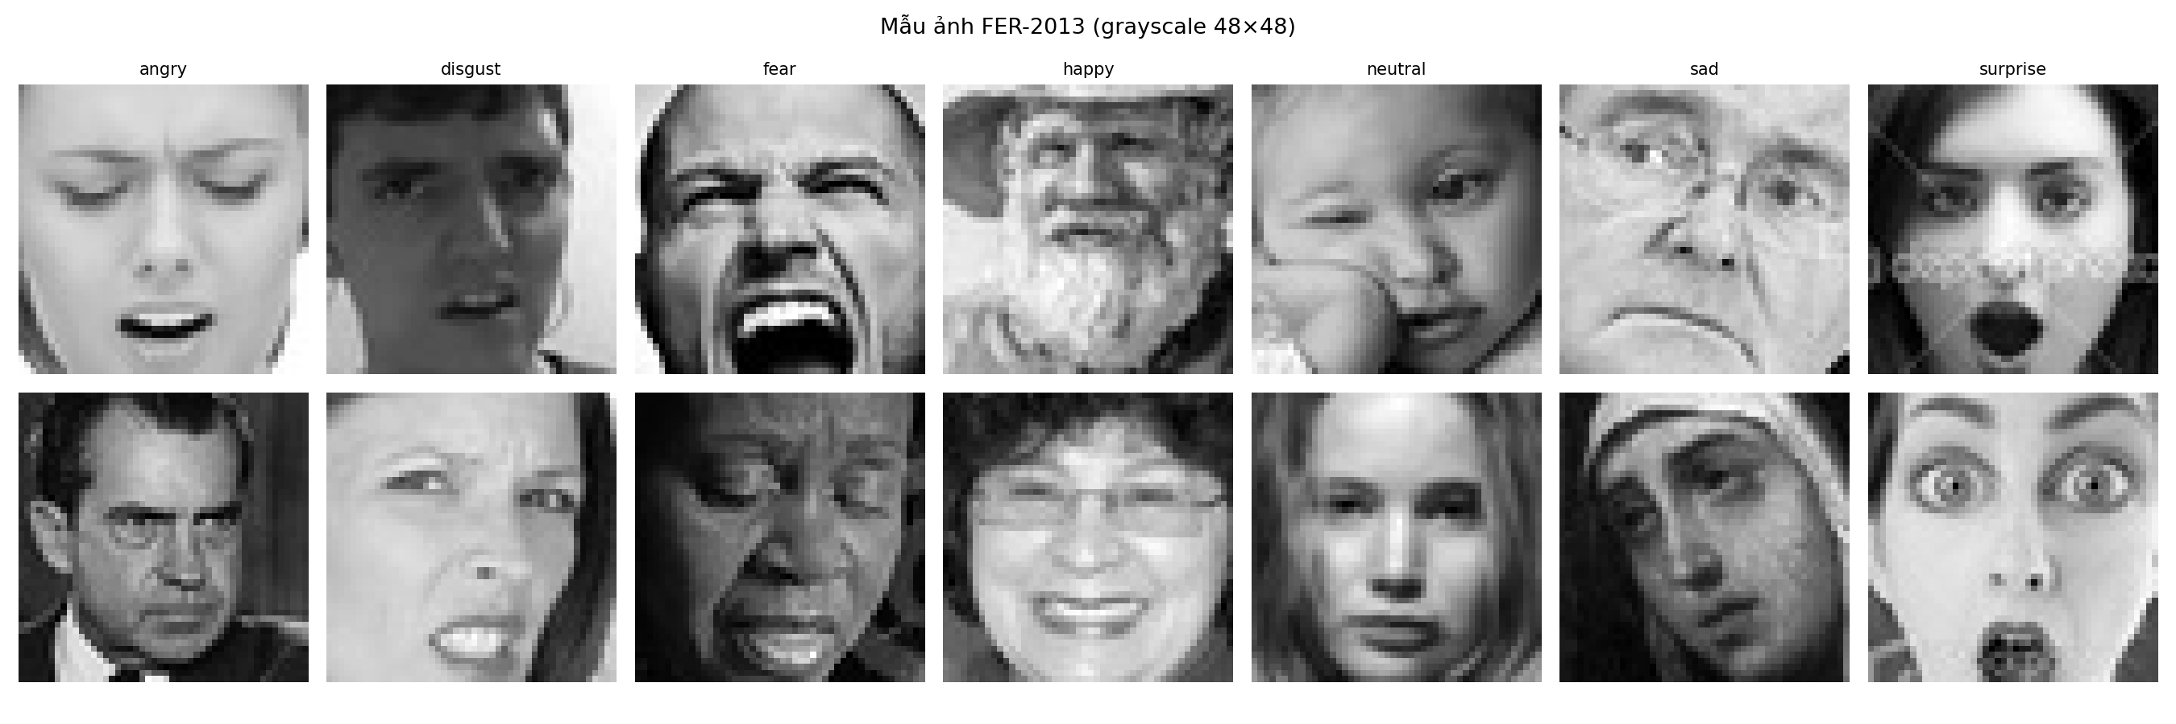
Hình 1. Mẫu ảnh FER-2013 (grayscale 48×48) cho từng lớp cảm xúc

1.2. Đặc điểm quan trọng của dataset
- Mất cân bằng lớp nặng: happy chiếm tỉ lệ cao nhất (7,215 ảnh train), trong khi disgust cực kỳ ít (436 ảnh) – chênh lệch khoảng 16.5 lần.
- Nhãn nhiễu (noisy labels): ngay cả con người gán nhãn cũng chỉ đồng thuận khoảng 65–70%.
- Ảnh nhỏ, chất lượng thấp: ảnh grayscale 48×48 gây khó khăn cho transfer learning từ ImageNet (vốn huấn luyện trên ảnh màu RGB, kích thước lớn hơn).
Bảng 2. Số lượng ảnh theo lớp
Lớp | angry | disgust | fear | happy | neutral | sad | surprise
Train | 3,995 | 436 | 4,097 | 7,215 | 4,965 | 4,830 | 3,171
Test | 958 | 111 | 1,024 | 1,774 | 1,233 | 1,247 | 831
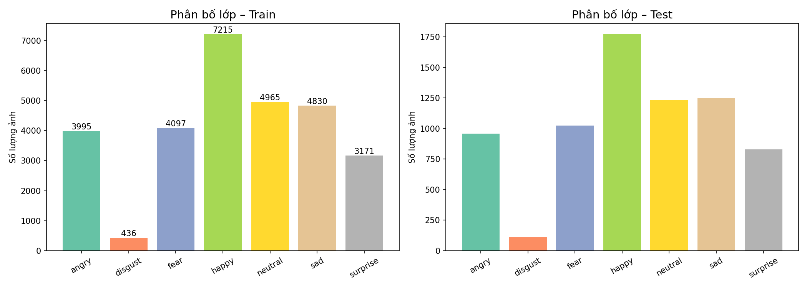
Hình 2. Phân bố lớp trên tập train (trái) và tập test (phải)

2. Kiến trúc và phương pháp

2.1. Model 1 – Custom CNN (M1)
- Kiến trúc CNN xây dựng từ đầu (from scratch): nhiều khối Conv2D → BatchNorm → ReLU → MaxPool.
- Classifier head có Dropout để hạn chế overfitting.
- Tối ưu hóa: Adam (lr = 1e-3, weight_decay = 1e-4); scheduler ReduceLROnPlateau (patience = 5, factor = 0.5).
- Số tham số: 1,321,191.

2.2. Model 2 – baseline: MobileNetV2 (transfer learning)
- Pretrained trên ImageNet.
- Phase 1 (10 epoch): freeze toàn bộ backbone, chỉ train classifier head – Adam (lr = 1e-3).
- Phase 2 (20 epoch): unfreeze toàn bộ backbone, fine-tune – Adam (lr = 1e-4, weight_decay = 1e-4) + CosineAnnealingLR.

2.3. Model 2 – cấu hình cuối: EfficientNet-B0 + CBAM
Sau khi phân tích các vấn đề của baseline (xem Mục 5), các đề xuất cải thiện đã được triển khai và kiểm chứng qua nhiều lần huấn luyện:
Bảng 3. Các kỹ thuật đã áp dụng cho cấu hình cuối
Kỹ thuật | Chi tiết triển khai
Backbone M2 | Đổi từ MobileNetV2 sang EfficientNet-B0 (4,542,693 tham số)
Attention | Thêm CBAM (Channel + Spatial Attention) sau backbone.features, trước classifier
Gradual Unfreeze | 3 phase: (1) freeze backbone – 10 epoch; (2) unfreeze block 6–8 – 15 epoch; (3) unfreeze toàn bộ – 20 epoch
Learning rate | Phase 3 giảm còn 5e-5 (thay vì 1e-4) + CosineAnnealingLR
Weight decay | Tune 5e-4 → 1.5e-3 → 1e-3; mức 1.5e-3 làm giảm điểm nhẹ nên chọn lại 1e-3
Label Smoothing | Áp dụng trong CrossEntropyLoss, kết hợp class_weights
Data Augmentation | RandomHorizontalFlip, RandomRotation (10°), ColorJitter; RandomErasing giữ cho M1, bỏ khỏi M2 vì làm giảm điểm
Mixup | Áp dụng ở Phase 2 và 3 của M2 (alpha = 0.2); train accuracy được tính theo trọng số lam để đồ thị phản ánh đúng thực tế
Early Stopping | Patience riêng cho từng phase (4–7 tùy phase)
OHEM | Đã thử ở Phase 3 (top 70% sample loss cao nhất mỗi batch) – không cải thiện, làm tăng overfitting (gap train–val lên 7.4%) nên đã loại bỏ
Ensemble | Kết hợp xác suất softmax của M1 + M2 theo trọng số, không cần train lại

2.4. Xử lý mất cân bằng lớp
Cả hai model đều dùng CrossEntropyLoss với tham số weight = class_weights, trong đó trọng số được tính từ phân phối lớp của tập train.

3. Quá trình huấn luyện

3.1. Baseline (huấn luyện ngày 02/10/2026)

a) Custom CNN – 30 epoch
Bảng 4. Quá trình huấn luyện Custom CNN (baseline)
Epoch | Train Loss | Val Loss | Train Acc | Val Acc
1 | 1.9654 | 1.9207 | 17.33% | 27.07%
5 | 1.8935 | 1.8382 | 26.16% | 32.11%
10 | 1.8432 | 1.7806 | 28.67% | 32.72%
15 | 1.8030 | 1.7547 | 28.95% | 34.37%
20 | 1.7508 | 1.6593 | 23.18% | 35.59%
25 | 1.5573 | 1.4047 | 38.45% | 45.29%
30 | 1.4071 | 1.2447 | 45.69% | 52.69%

Best Val Accuracy: 52.69%. Nhận xét:
- Model học rất chậm trong 20 epoch đầu (val acc chỉ quanh 32–38%), sau đó tăng mạnh từ epoch 20 đến 30 (35% → 52%).
- Val acc > train acc ở nhiều epoch (ví dụ epoch 21: train 26.34% so với val 41.60%) cho thấy model đang underfitting nặng – capacity của CNN chưa đủ.
- Loss vẫn đang giảm ở epoch 30 nên có thể train thêm, nhưng kiến trúc còn quá đơn giản.

b) MobileNetV2 – Phase 1: chỉ train classifier (10 epoch)
Bảng 5. Quá trình huấn luyện MobileNetV2 – Phase 1 (baseline)
Epoch | Train Loss | Val Loss | Train Acc | Val Acc
1 | 1.7848 | 1.7951 | 29.49% | 26.76%
5 | 1.6697 | 1.7242 | 33.93% | 30.87%
10 | 1.6301 | 1.6424 | 35.78% | 34.98%

Best Val Accuracy Phase 1: 37.36%. Kết quả khiêm tốn do backbone được pretrain trên ảnh màu RGB 224×224, trong khi FER-2013 là ảnh grayscale 48×48 nên đặc trưng của backbone chưa phù hợp hoàn toàn với domain mới; val acc dao động và chưa ổn định.

c) MobileNetV2 – Phase 2: fine-tune toàn bộ (20 epoch)
Bảng 6. Quá trình huấn luyện MobileNetV2 – Phase 2 (baseline)
Epoch | Train Loss | Val Loss | Train Acc | Val Acc
1 | 1.3932 | 1.2507 | 47.69% | 52.24%
2 | 1.1640 | 1.0891 | 56.44% | 58.41%
3 | 1.0475 | 0.9988 | 60.25% | 62.25%
5 | 0.8997 | 0.9658 | 65.01% | 64.11%
8 | 0.7681 | 0.9323 | 69.37% | 66.58%
10 (best) | 0.7004 | 0.9255 | 72.36% | 67.69%
12 | 0.6257 | 0.9739 | 75.08% | 66.66%
15 | 0.5290 | 1.0017 | 78.93% | 66.80%
18 | 0.4340 | 1.0826 | 82.87% | 67.04%
20 | 0.4078 | 1.1721 | 84.09% | 67.07%

Best Val Accuracy Phase 2: 67.69% (epoch 10). Nhận xét:
- Unfreeze toàn bộ backbone tạo bước nhảy vọt ngay lập tức: từ 37.36% lên 52.24% chỉ sau 1 epoch.
- Overfitting rõ ràng bắt đầu từ epoch 11: train acc tiếp tục tăng (73.29% → 84.09%) trong khi val acc đi ngang và dao động; val loss tăng từ 0.9255 lên 1.1721 trong khi train loss vẫn giảm.
- Khoảng cách train–val cuối Phase 2 khoảng 17%, là dấu hiệu overfitting nghiêm trọng.

3.2. Cấu hình cuối cùng (cập nhật 05/10/2026)
Phần này minh họa đồ thị loss/accuracy theo epoch của hai model sau khi áp dụng các cải tiến ở Mục 2.3.

a) M1 – Custom CNN
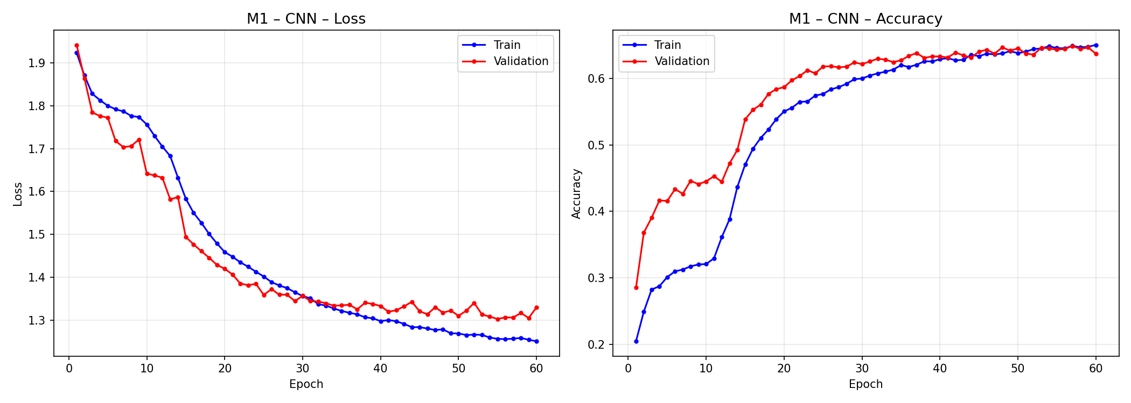
Hình 3. Đồ thị Loss và Accuracy của M1 – Custom CNN qua 60 epoch
Nhận xét từ đồ thị:
- Val accuracy tăng nhanh trong khoảng 15 epoch đầu, sau đó tăng chậm dần và hội tụ quanh 0.64–0.65 ở các epoch cuối; kết quả test đạt 64.85% (so với ~52% ở baseline).
- Đường train và validation bám sát nhau trong suốt quá trình (train acc ~0.65, val acc ~0.64 ở epoch 60), không có dấu hiệu overfitting.
- Val loss đi ngang quanh mức ~1.30–1.33 từ khoảng epoch 40 và dao động nhẹ, trong khi train loss tiếp tục giảm chậm (~1.25) – cho thấy M1 đã gần chạm trần năng lực của kiến trúc.

b) M2 – EfficientNet-B0 + CBAM
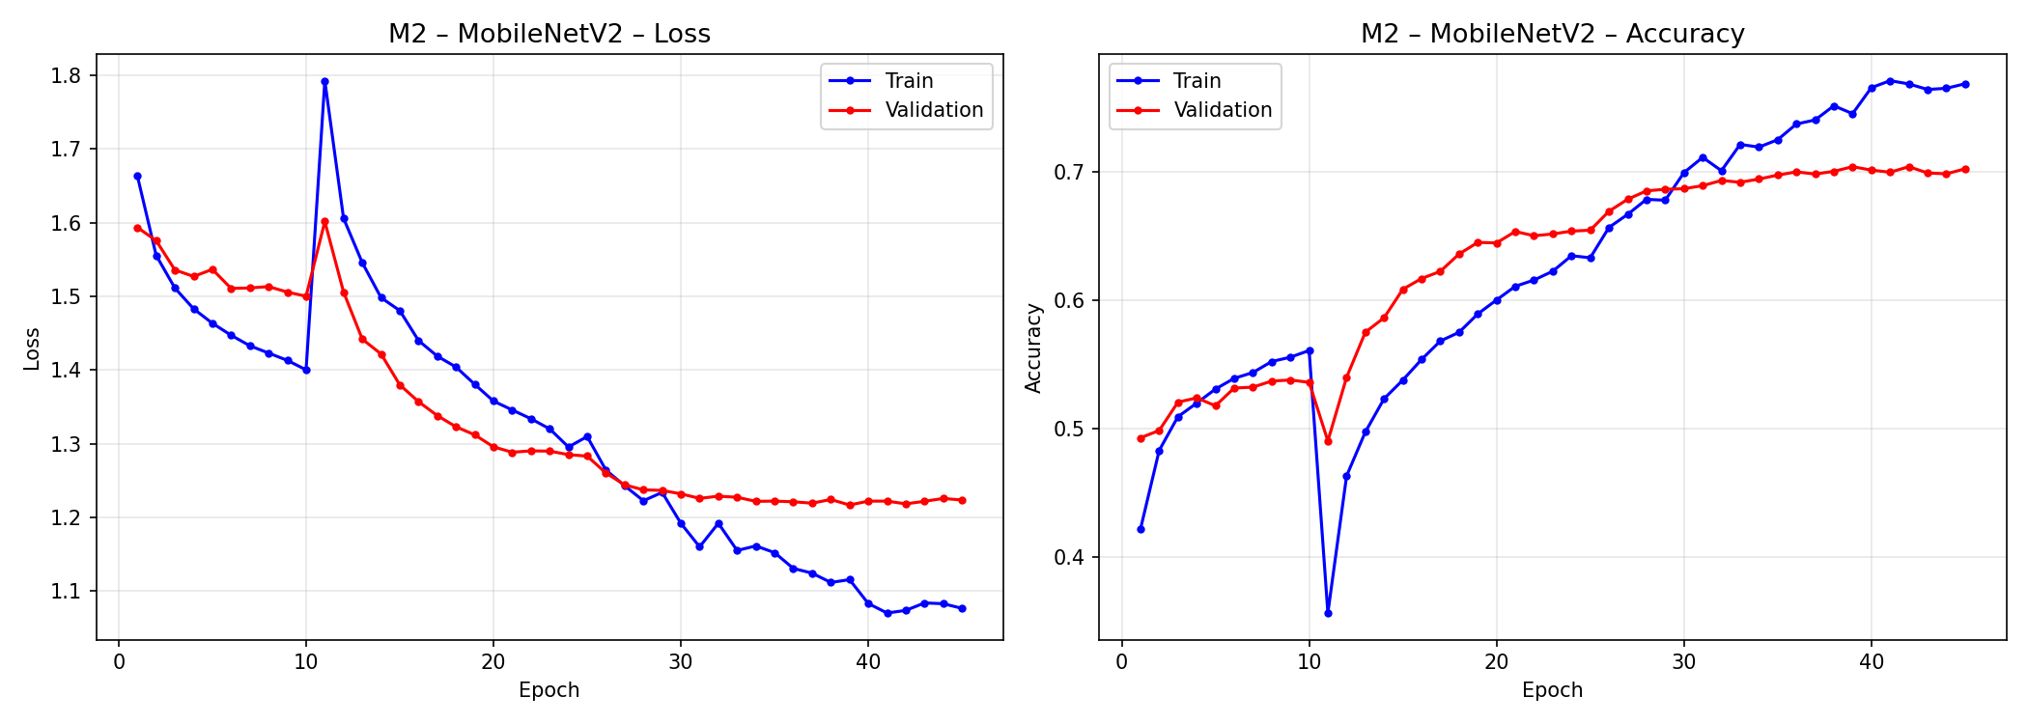
Hình 4. Đồ thị Loss và Accuracy của M2 qua 45 epoch
Ghi chú: tiêu đề gốc trên hình ghi "MobileNetV2"; dữ liệu trên hình tương ứng với cấu hình M2 cuối cùng (EfficientNet-B0 + CBAM).
Nhận xét từ đồ thị:
- Trong epoch 1–10 (backbone bị freeze), val accuracy chỉ đạt khoảng 0.49–0.54.
- Tại epoch 11 (bắt đầu unfreeze một phần backbone), train loss tăng đột ngột lên ~1.79 và train accuracy rơi xuống ~0.36. Đây là hiện tượng "sốc" khi mở khóa các layer, nhưng model phục hồi nhanh chỉ sau vài epoch và vượt hẳn mức trước đó.
- Sau đó val accuracy tăng đều và bão hòa quanh 0.70 (từ khoảng epoch 35–40); val loss ổn định ở mức ~1.22.
- Train accuracy tiếp tục tăng đến ~0.77, tạo khoảng cách train–val khoảng 7% – overfitting còn ở mức nhẹ, thấp hơn nhiều so với baseline MobileNetV2 (~17%). Điều này cho thấy tác dụng của Gradual Unfreeze, learning rate nhỏ hơn, Label Smoothing, Mixup và augmentation.

4. Kết quả đánh giá trên tập test

4.1. So sánh các mô hình
Bảng 7. Kết quả cuối cùng trên tập test
Model | Test Acc | TTA | Macro F1 | Params | FPS (GPU)
M1 – Custom CNN | 64.85% | 65.51% | 0.6227 | 1,321,191 | 960.6
M2 – EfficientNet-B0 + CBAM | 70.40% | 70.20% | 0.6893 | 4,542,693 | 557.1
Ensemble (M1 × 0.2 + M2 × 0.8) | 70.77% | – | 0.6938 | – | –

So với baseline MobileNetV2 (67.69%), M2 mới đạt 70.40% (+2.71 điểm %) và Ensemble đạt 70.77% – kết quả cao nhất trong toàn bộ quá trình thử nghiệm.

4.2. Classification report – M2 (EfficientNet-B0 + CBAM)
Bảng 8. Precision, recall và F1-score theo từng lớp của M2
Lớp | Precision | Recall | F1-score | Support
Angry | 0.61 | 0.64 | 0.63 | 958
Disgust | 0.70 | 0.70 | 0.70 | 111
Fear | 0.61 | 0.51 | 0.55 | 1,024
Happy | 0.89 | 0.88 | 0.89 | 1,774
Neutral | 0.63 | 0.71 | 0.67 | 1,233
Sad | 0.60 | 0.56 | 0.58 | 1,247
Surprise | 0.79 | 0.83 | 0.81 | 831
Accuracy |  |  | 0.70 | 7,178
Macro avg | 0.69 | 0.69 | 0.69 | 7,178
Weighted avg | 0.70 | 0.70 | 0.70 | 7,178

Tổng số ảnh dự đoán sai: 2,125 / 7,178 (29.6%). Lớp Happy (F1 = 0.89) và Surprise (F1 = 0.81) được nhận diện tốt nhất; lớp Fear yếu nhất (F1 = 0.55), kế đến là Sad (F1 = 0.58).

4.3. Ma trận nhầm lẫn
Ma trận nhầm lẫn được chuẩn hóa theo hàng (mỗi hàng là lớp thực tế, tổng bằng 1), nên giá trị trên đường chéo chính chính là recall của từng lớp.
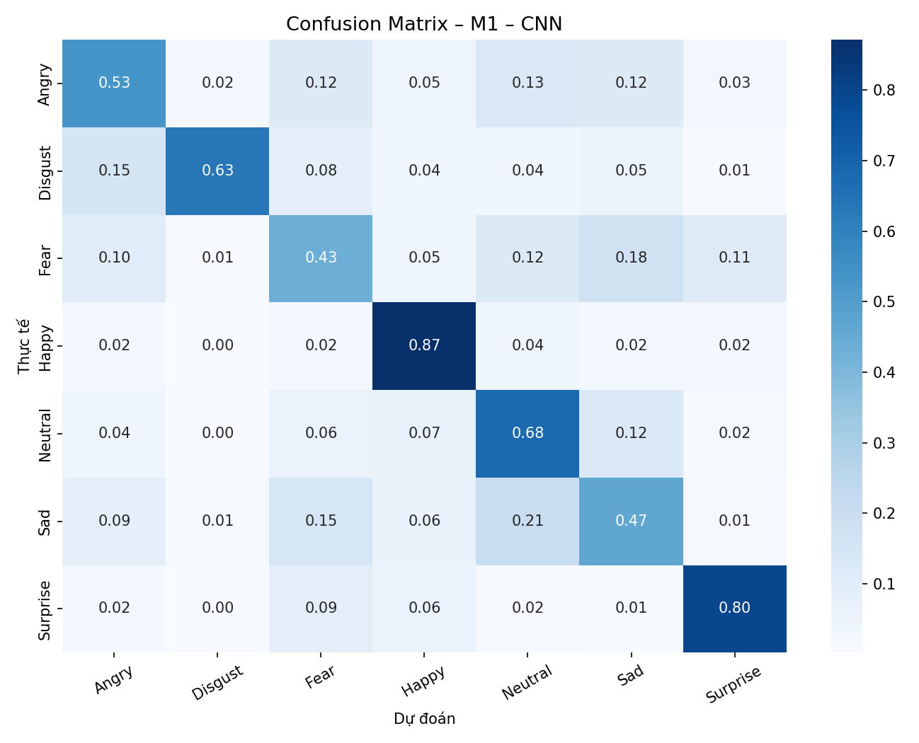
Hình 5. Ma trận nhầm lẫn của M1 – Custom CNN
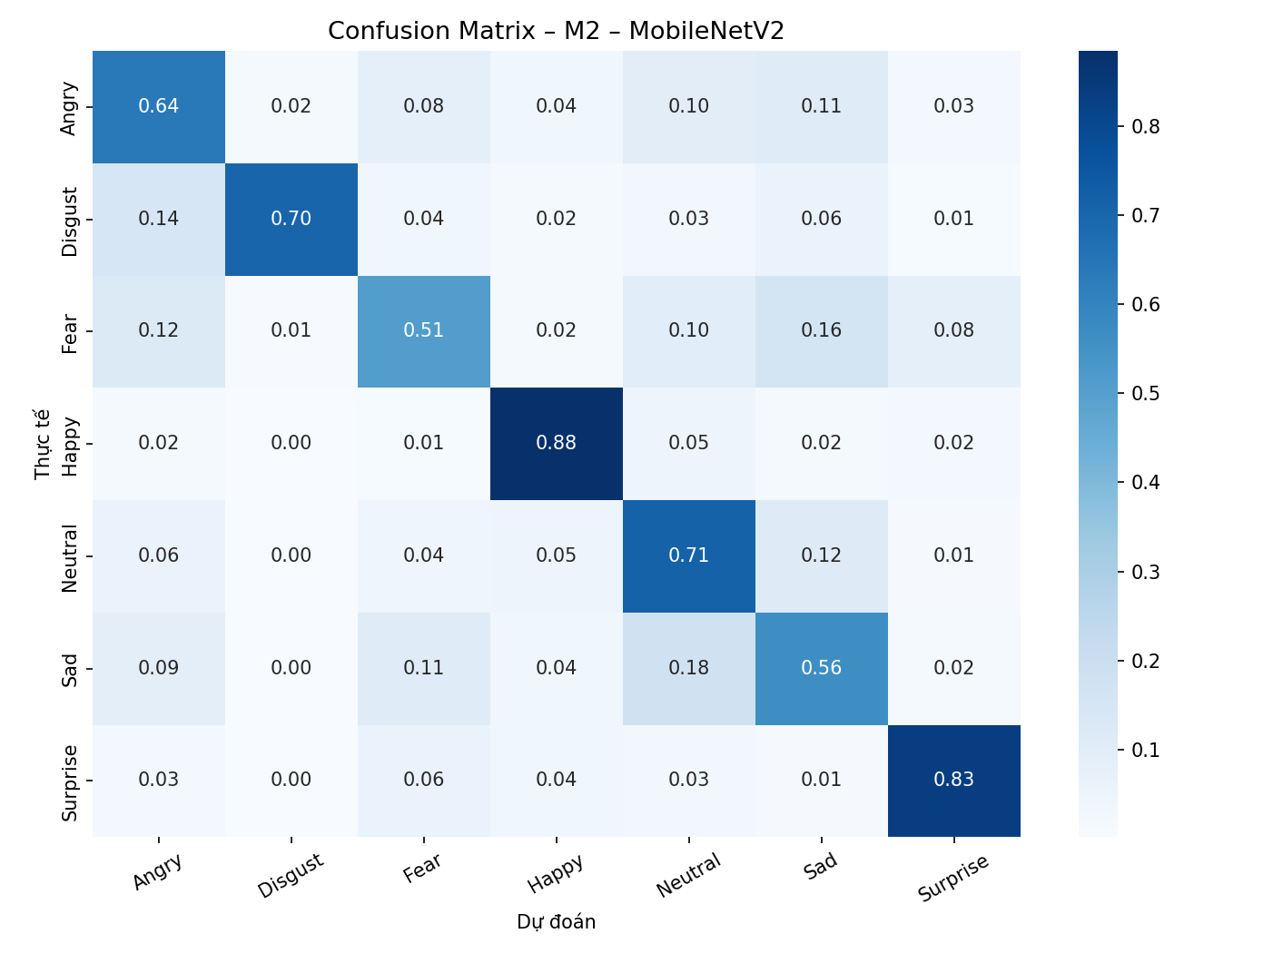
Hình 6. Ma trận nhầm lẫn của M2 – EfficientNet-B0 + CBAM
Ghi chú: tiêu đề gốc trên hình ghi "MobileNetV2"; dữ liệu trên hình tương ứng với cấu hình M2 cuối cùng (EfficientNet-B0 + CBAM).
Nhận xét:
- Recall trên đường chéo của M2 cao hơn M1 ở hầu hết các lớp: Angry 0.64 so với 0.53, Fear 0.51 so với 0.43, Sad 0.56 so với 0.47, Neutral 0.71 so với 0.68. Cả hai model đều mạnh nhất ở Happy (~0.87–0.88) và Surprise (0.80–0.83).
- Fear thường bị nhầm sang Sad (0.16), Angry (0.12) và Neutral (0.10); Sad bị nhầm sang Neutral (0.18) và Fear (0.11). Đây là các nhóm cảm xúc có biểu hiện khuôn mặt chồng lấn.
- Disgust dù chỉ có 111 ảnh test vẫn đạt recall 0.70 nhờ class_weights; lỗi chính là nhầm sang Angry (0.14).

4.4. Phân tích ảnh dự đoán sai
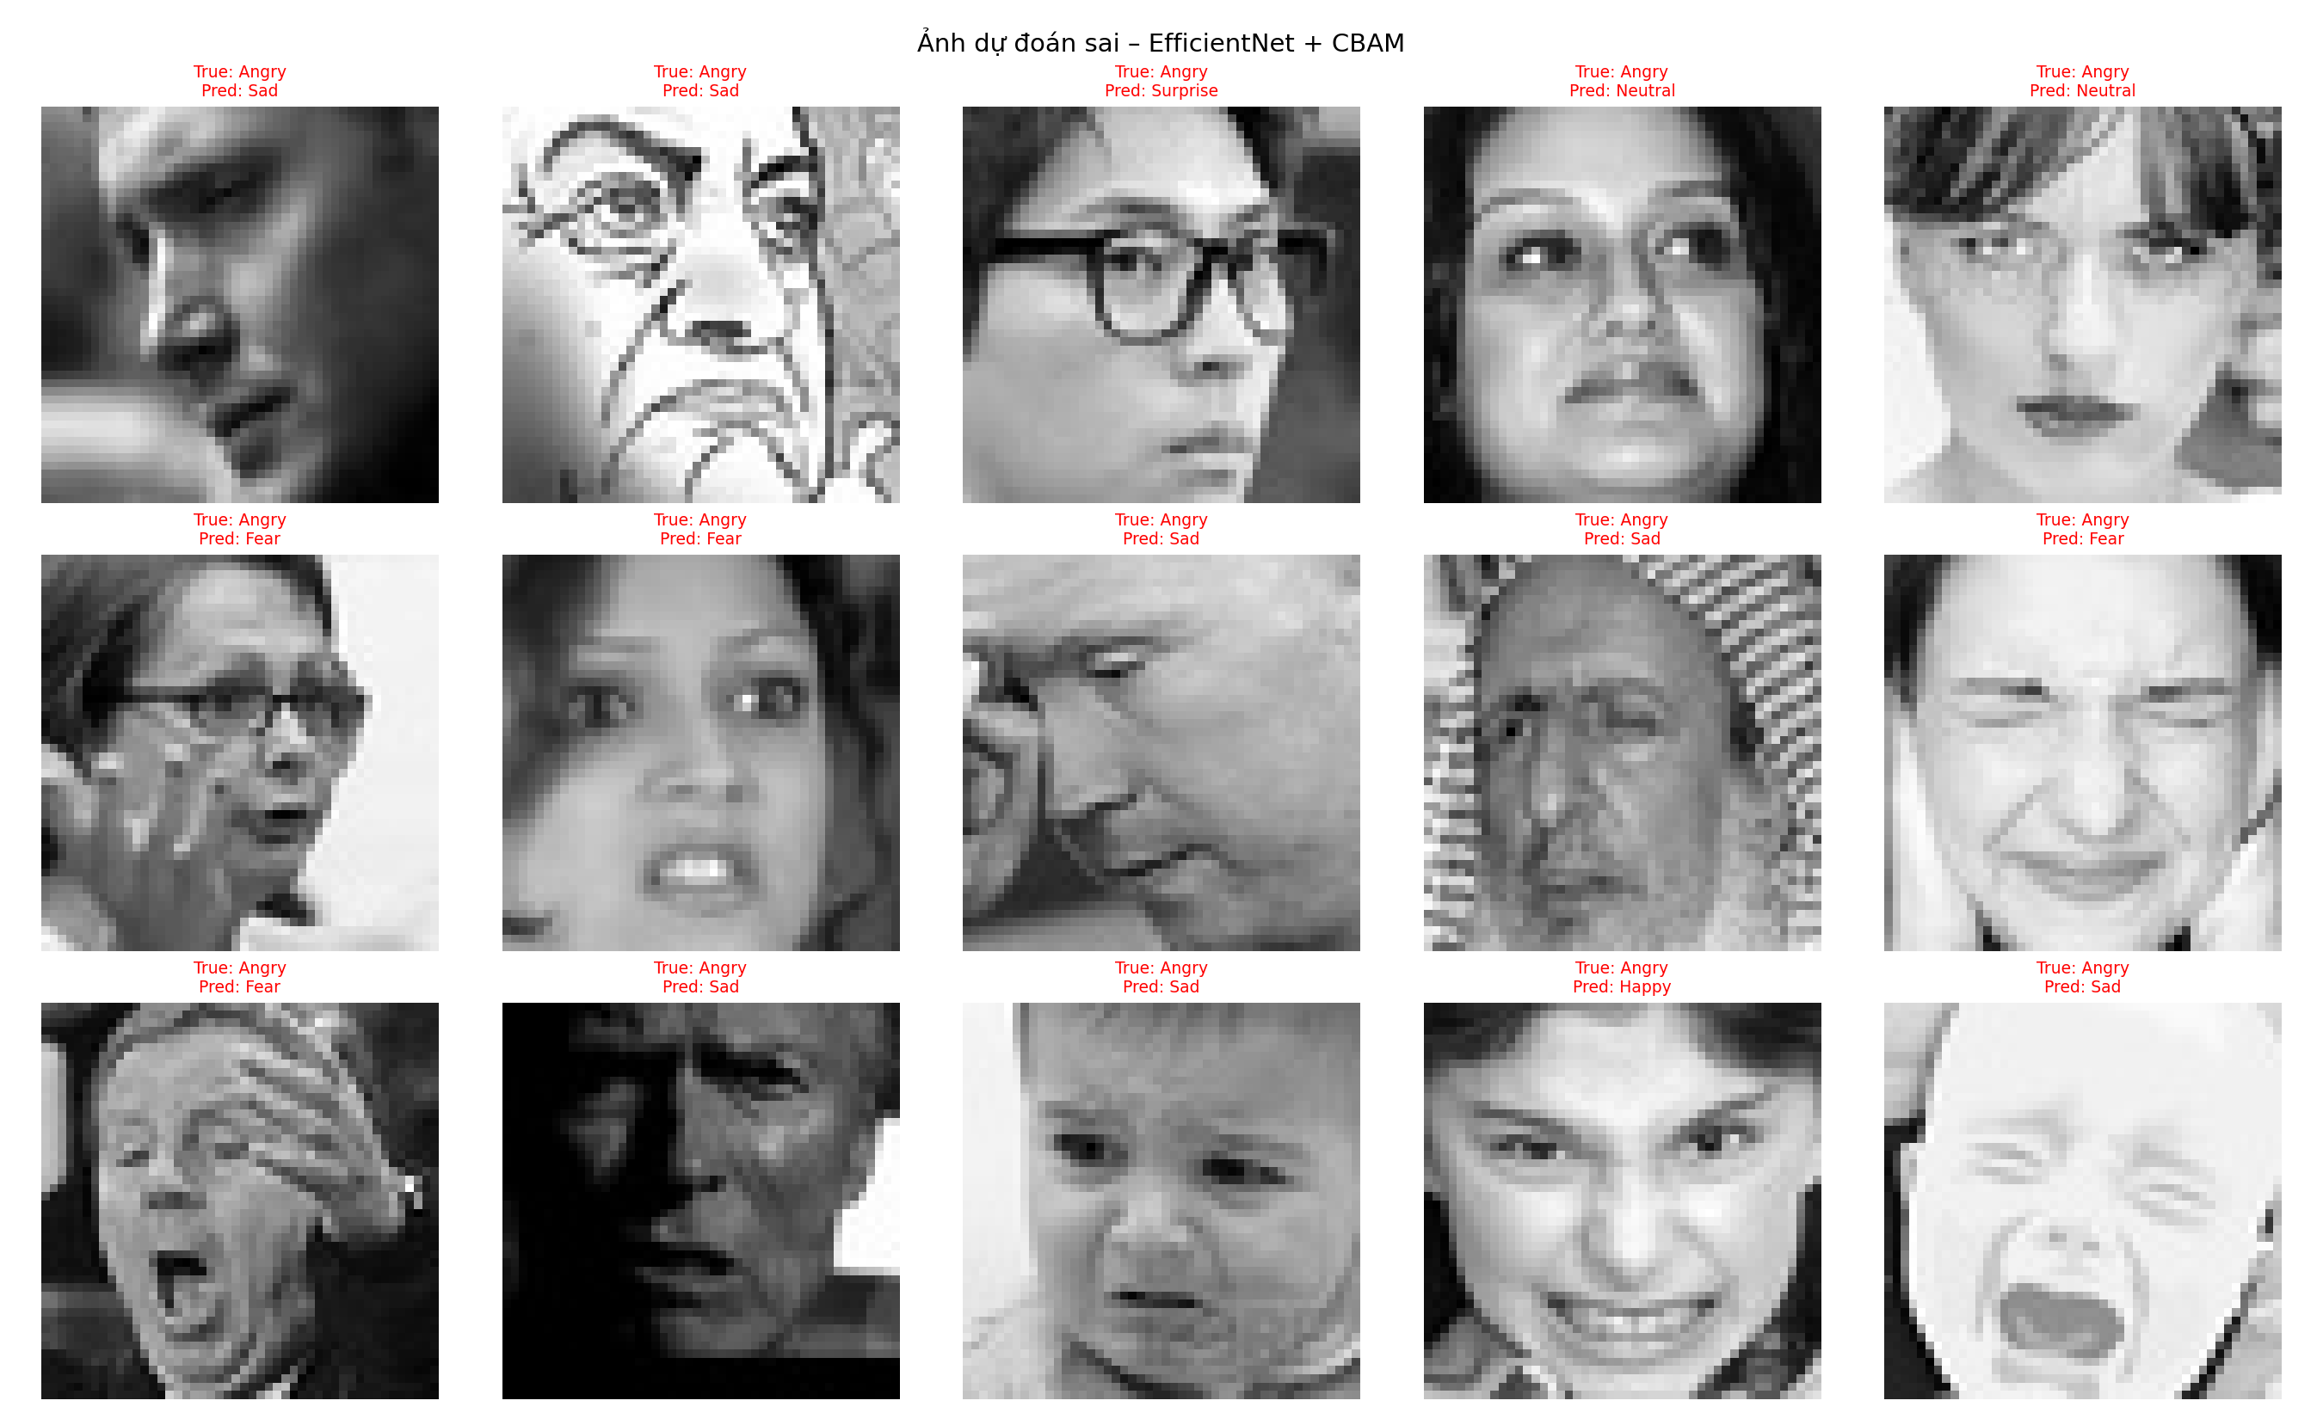
Hình 7. Mười lăm ảnh có nhãn thật là Angry bị M2 dự đoán sai (EfficientNet + CBAM)
Trong 15 ảnh minh họa (đều thuộc lớp Angry), model dự đoán thành Sad (7 ảnh), Fear (4), Neutral (2), Surprise (1) và Happy (1). Nhiều ảnh thực sự khó hoặc gán nhãn đáng ngờ: ảnh vẽ tay/biếm họa, mặt nghiêng hoặc bị che khuất, ảnh quá tối, mặt em bé đang khóc, ảnh đang ngáp. Điều này củng cố nhận định rằng giới hạn của kết quả đến từ chất lượng dữ liệu (noisy labels) nhiều hơn là từ kiến trúc model.

5. Phân tích vấn đề

5.1. Overfitting của MobileNetV2 – Phase 2 (baseline)
Biểu hiện:
Epoch | Train Acc | Val Acc | Khoảng cách | Đánh giá
10 | 72.36% | 67.69% | 4.67% | Điểm tốt nhất
20 | 84.09% | 67.07% | 17.02% | Overfitting

Nguyên nhân:
- Learning rate Phase 2 (1e-4) còn khá lớn khi unfreeze toàn bộ backbone, làm "phá" các feature đã pretrain.
- Không đủ data augmentation, model memorize mẫu train thay vì học đặc trưng tổng quát.
- FER-2013 có nhãn nhiễu nên model học cả các nhãn sai.
- Số epoch Phase 2 quá nhiều: best val acc đạt ở epoch 10 nhưng vẫn train tiếp đến epoch 20.

5.2. Underfitting của Custom CNN (baseline)
- Ở epoch 21: train 26.34% so với val 41.60%; epoch 30: train 45.69% so với val 52.69% – model chưa học đủ từ dữ liệu train.
- Nguyên nhân: kiến trúc quá đơn giản, ảnh 48×48 grayscale ít thông tin, và class_weights có thể làm thay đổi phân phối gradient khi training.

5.3. Khoảng cách so với kỳ vọng ban đầu
Kết quả thực tế (70.40% – 70.77%) thấp hơn khoảng kỳ vọng ban đầu (~74–76%). Các nguyên nhân chính:
- Focal Loss chưa được triển khai – đề xuất có tiềm năng cải thiện các lớp hiếm/khó (disgust, fear) nhưng chưa kiểm chứng.
- Overfitting còn nhẹ ở Phase 3 – train acc ~77% trong khi val ~70%, vẫn còn dư địa để regularize tốt hơn.
- Nhiều cấu hình hội tụ về cùng ngưỡng ~70.0–70.6% dù thay đổi weight_decay, số epoch hay Mixup – gợi ý kiến trúc hiện tại đã gần chạm trần với dữ liệu và kỹ thuật hiện có.
- Mức kỳ vọng 74–76% được ước tính trước khi thử nghiệm thực tế, mang tính tham khảo. Cần lưu ý state-of-the-art trên FER-2013 (~75–76%) đạt được bằng các kiến trúc rất phức tạp và ensemble nhiều model.

6. Triển khai và kiểm thử ứng dụng local
Sau khi huấn luyện và lưu weights, hệ thống local đã được đồng bộ và kiểm thử ngày 05/10/2026.

6.1. Các module
- src/model.py: đồng bộ kiến trúc EmotionCNN và EmotionEfficientNetCBAM (kèm CBAM Attention), hỗ trợ load linh hoạt cả hai bộ weights.
- src/detector.py: tích hợp module phát hiện khuôn mặt YuNet ONNX (face_detection_yunet_2023mar.onnx) tương thích OpenCV 5.0.0, nhanh và chính xác hơn Haar Cascade truyền thống.
- src/predict.py: chuyển đổi ảnh BGR → RGB → Grayscale/ImageNet Transform → PyTorch inference → Softmax confidence.
- src/app.py: ứng dụng chính, hỗ trợ ảnh tĩnh (run_image) và luồng realtime (run_stream).

6.2. Cấu hình
- config.yaml: tự động lấy đường dẫn IP Camera hoặc webcam local (--source 0).
- Ngưỡng độ tin cậy (confidence): 0.4 (40%).
- Khung hình tối ưu 640×480, target_fps = 20, buffer_size = 1 (chống giật lag, tích tụ bộ đệm camera).

6.3. Kết quả kiểm thử
- Ảnh tĩnh: YuNet phát hiện chính xác 4/4 khuôn mặt trên ảnh test. Model EfficientNet + CBAM phân loại tốt và nhạy hơn ở các khuôn mặt khó (độ tin cậy 60.2% và 47.0%, trong khi CNN bị dưới ngưỡng 40%).
- Realtime (webcam / IP camera): chạy thành công với lệnh python src/app.py --model transfer; hiển thị bounding box, nhãn cảm xúc, phần trăm tin cậy và FPS theo thời gian thực.

7. Kết luận và hướng phát triển
Sau khi triển khai đầy đủ các đề xuất khả thi (trừ Focal Loss), M2 được nâng cấp từ MobileNetV2 (67.7%) lên EfficientNet-B0 + CBAM (70.40%), và Ensemble M1 + M2 đạt 70.77% – kết quả tốt nhất. M1 cũng cải thiện từ ~52% lên 64.85%. Gradual Unfreeze và việc đổi backbone là hai yếu tố đóng góp nhiều nhất; Hard Negative Mining (OHEM) đã thử nhưng không hiệu quả, nhiều khả năng do nhãn nhiễu khiến việc ưu tiên sample có loss cao bị lẫn sang các mẫu gán nhãn sai.
Kết quả vượt yêu cầu tối thiểu của đề bài (M1 ≥ 60%, M2 ≥ 65%). Hướng phát triển tiếp theo:
- Triển khai Focal Loss để cải thiện các lớp hiếm và khó (Disgust, Fear).
- Xử lý riêng nhóm lớp dễ nhầm lẫn (Fear / Sad / Angry).
- Thử kiến trúc lớn hơn (ví dụ EfficientNet-B2) hoặc bổ sung thêm dữ liệu thật thay vì chỉ augment.
- Làm sạch nhãn nhiễu của FER-2013 để nâng trần độ chính xác.

Phụ lục: Danh sách file output
File | Mô tả
model_cnn.pt | Weights Custom CNN
model_mobilenet.pt | Weights EfficientNet-B0 + CBAM (giữ tên cũ để tương thích code cũ)
model_efficientnet_cbam.pt | Bản sao của model_mobilenet.pt, tên rõ ràng hơn
class_distribution.png | Biểu đồ phân phối lớp trong dataset
confusion_matrix.png | Ma trận nhầm lẫn của cả hai model
training_curves_cnn.png | Đồ thị loss/accuracy của CNN
training_curves_mobilenet.png | Đồ thị loss/accuracy của M2
wrong_predictions.png | 15 ảnh dự đoán sai của M2

